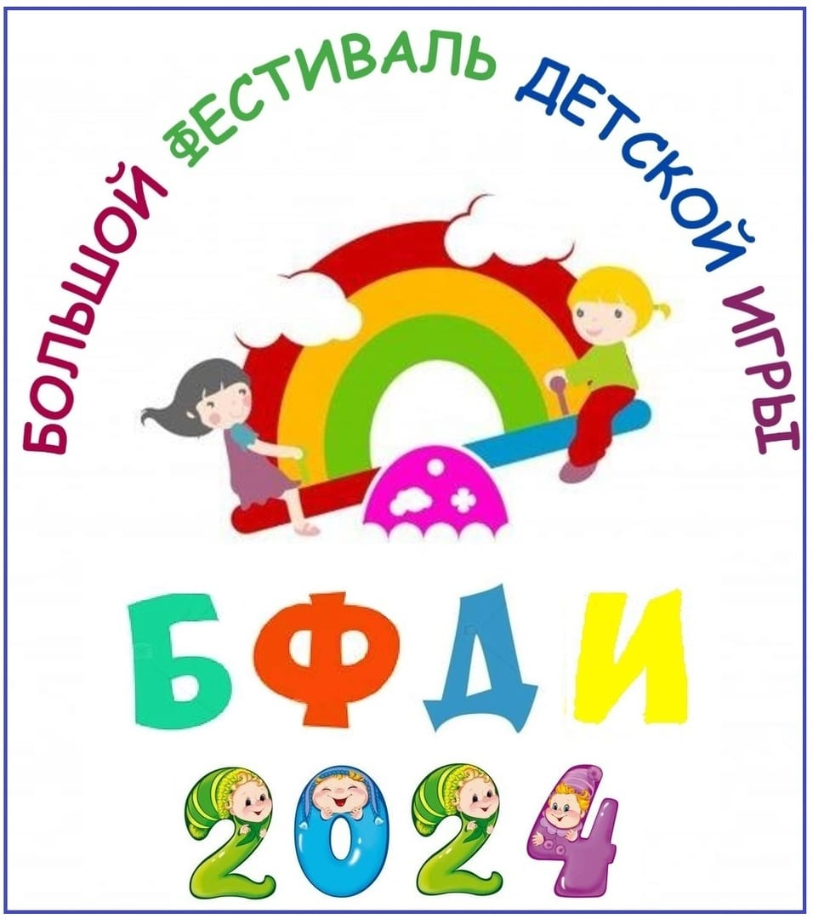

**Сценарий фестиваля**

**«СЕМЕЙНЫЙ СПОРТМИКС»**

**Цель:** содействие в формировании традиций в общении взрослых и детей через совместную игровую деятельность.

**Задачи:**

1.Развивать среди родителей и детей чувство коллективизма и сотрудничества, укреплять связи «родитель—ребенок—детский сад».

2.Формировать у детей представления о семье, как о людях, которые живут вместе, заботятся друг о друге.

3.Побуждать родителей творить и играть вместе с детьми.

4.Воспитывать у детей любовь и уважение к своей семье, к своим родственникам.

**Материалы и оборудование:** мячи, обручи, канат, пеньки, гвозди, молотки, конусы, музыкальный центр.

**Ход фестиваля:**

*Звучит музыка песни «Погода в доме». Все участники стоят по периметру спортивной площадки детского сада.*

**Ведущий:**

Всем-всем добрый день! Всем-всем лучезарных улыбок и хорошего настроения. Потому что сегодня действительно добрый день-день, когда мы собрались большой дружной компанией, чтобы весело провести наш семейный фестиваль «СПОРТМИКС», посвящённый году семьи. Огромное счастье – иметь семью, в которой царят взаимопонимание, взаимовыручка, согласие. Недаром в народе говорят «Семья - награда, что дороже клада».

Семью закаляет труд, сплачивает праздник. Сегодня мы попробуем объединить и то, и другое. Самое главное, чтобы у нас с вами было хорошее настроение, а для этого необходимо улыбаться, смеяться, активно участвовать в конкурсах.

А начнем мы с веселой разминки, где примут участие все, кто пришел к нам на праздник.

***Разминка «Делайте зарядку»***

**Ведущий:**

Русская пословица гласит «Мой дом-моя крепость». Вы не задумывались почему так говорят? *(ответы детей и родителей).*

Несомненно, у человека должен быть дом, и не просто крыша над головой, а место, где его любят и ждут, где ему тепло и уютно. Сегодня мы предлагаем вам построить этот дом. Пусть ваша семья превратится в строительную бригаду. Приглашаем 3 семьи. Вам необходимо построить крепость из кубиков.

***Игра «Дом моей мечты»***

*Первый участник берет кубик, бежит до обруча, ставит кубик в обруч, возвращается, следующий участник берет кубик, бежит до обруча, ставит кубик на кубик, возвращается и т.д.*

**Ведущий**:

Дома построены. И в таких домах живут семьи очень сплочённые, дружные. И следующий конкурс тому подтверждение.

***Игра «Дружные руки»***

*Папа обегает фишку, возвращается, берет за руку маму, обегают фишку вместе, возвращаются, берут за руку ребенка и, обежав фишку, возвращаются к финишу.*

**Ведущий:**

Семья-это труд, друг о друге забота,

Семья-это много домашней работы.

Семья-это важно!

Семья-это сложно!

Но счастливо жить одному невозможно.

Я спрошу вас, друзья:

Что такое семья?

Трудно быстро дать ответ?

Ну, тогда вам мой совет:

Отгадайте по порядку все семейные загадки.

***Загадки***

Без чего на белом свете  
Взрослым не прожить и детям?  
Кто поддержит вас, друзья?  
Ваша дружная…  
*(семья)*

Кто милее всех на свете?  
Кого любят очень дети?  
На вопрос отвечу прямо:  
— Всех милее наша…  
*(мама)*

Кто же трудную работу  
Может делать по субботам? —  
С топором, пилой, лопатой  
Строит, трудится наш …  
*(папа)*

Кто любить не устает,  
Пироги для нас печет,  
Вкусные оладушки?  
Это наша…  
*(бабушка)*

Люблю я его больше конфет,  
Ценю я его больше монет,  
Я его предок, но не сын,  
У кого-то его два, у меня один.  
*(дедушка)*

Я у мамы не один,  
У неё ещё есть сын,  
Рядом с ним я маловат,  
Для меня он — старший…  
*(брат)*

Кто любит и меня, и братца,  
Но больше любит наряжаться? —  
Очень модная девчонка —  
Моя старшая…  
*(сестрёнка)*

**Ведущий:**

Всем известно, всем понятно, что здоровым быть приятно. Только надо знать, как здоровым стать! Что ж друзья! Расслабляться нам нельзя!

***Игра «Переправа»***

*Капитан (папа) и первый участник влезают в обруч и движутся до ориентира. Первый участник остается около стойки , а капитан с обручем возвращается за другим участником и т.д. И так до тех пор, пока капитан не приведет к стойке всю команду (всю семью).*

**Ведущий:**

С этим заданием вы справились отлично.

Быстро бегать – всем привычно.

А теперь, попрыгаем, друзья,

Узнаем кто у нас самая прыгающая семья?!

***Игра «Кенгуру»***

*Допрыгать на двух ногах до кегли, зажав мяч между коленями, и вернуться обратно, передав эстафету следующему участнику команды.*

**Ведущий:**

А сейчас мы отдохнём и немного попоём. Приглашаем болельщиков присоединиться к нам. Ваша задача угадать о какой песне идет речь и пропеть ее.

Эта песня о том, как вели себя домашние птицы, живущие у немолодой женщины. *(Жили у бабуси…)*

Эта песня о трагической судьбе мирного насекомого. *(В траве сидел кузнечик)*

Эта песня о том, как хорошо в дождь играть на гармошке на глазах у изумленной публики, отмечая очередную годовщину своего рождения. *(Пусть бегут неуклюже)*

Эта песня о веселом мальчике, который хитростью увильнул от работы в поле по сбору урожая картофеля. *(Антошка)*

Эта песня об одном географическом объекте, расположенном в тропиках, на котором жители веселятся и питаются экзотическими фруктами. *(Чунга-Чанга)*

Эта песня о том, что идти в поход лучше всего в обществе хороших друзей, а петь песни в большом хоре. *(Вместе весело шагать)*

Эта песня о веселом выражении лица, которое вызывает хорошее настроение у друзей и способствует возникновению природного явления в виде разноцветных полос. *(Улыбка)*

**Ведущий:**

Продолжим наши соревнования. Кто самый смелый, кто самый сильный? Конечно, папа!

***Игра «Папа может!»***

*Соревнуются только папы. Задача: забить быстро гвоздь в пенек.*

**Ведущий**:

Праздник наш вперед идет, и народ не убывает!  
Еще один подарок ждет тех, кто с нами поиграет.  
Всех: мам, пап, ребят вызываем на канат.  
10 слева, 10 справа, только мускулы трещат!

***Игра «Перетягивание каната»***

**Ведущий:**

Давайте еще все вместе поиграем. Скажите, ребята, кого боится мышка? Кто за ней бежит вприпрыжку? А чего еще чего боится мышка?

Раз, два, три, четыре, пять-начинаем мы играть.

Мышеловку сделают родители, а мышками будут дети.

***Игра «Веселые мышки»***

*Родители стоят в кругу, взявшись за руки. Звучит музыка. Дети бегают через круг. По окончании музыки «мышеловка» закрывается. Кто из детей остался внутри круга, выходит из игры.*

**Ведущий**:

Дорогие наши гости.

Желаем счастья без кручины,

Не волноваться без причины,

Всегда иметь прекрасный вид

И век не знать, где что болит.

А через год на этом месте

Мы с вами соберемся вместе.

***Флешмоб «Семья»***

**Ведущий:**

Праздник наш на этом не кончается,

На ярмарку весь народ приглашается.

Не зевайте! Покупайте!

Кто что хочет – выбирайте!

Все товары хороши,

Что угодно для души!